DAFTAR ISI
DAFTAR ISI i
DAFTAR TABEL ii
DAFTAR GAMBAR iii
DAFTAR LAMPIRAN iv
BAB 1. PENDAHULUAN 1
1.1 Latar Belakang 1
1.2 Rumusan Masalah 2
1.3 Tujuan Kegiatan 2
1.4 Luaran Kegiatan 3
1.5 Manfaat Kegiatan 3
BAB 2. TINJAUAN PUSTAKA 4
2.1 Solusi serupa yang telah ada 4
2.3 Teknologi Pendukung 5
2.3.1 Multi-Modal Deep Learning 5
2.3.2 Internet of Things (IoT) 5
BAB 3. TAHAP PELAKSANAAN 6
3.1 Produk Fungsional 6
3.1.1 Identifikasi Masalah 6
3.1.2 Penetapan Spesifikasi Produk 6
3.1.3 Perancangan dan Implementasi Alat 7
3.1.4 Pengujian Alat 7
3.1.5 Evaluasi dan Perbaikan 7
3.2 Pembuatan Laporan Kemajuan dan Laporan Akhir 7
3.3 Keberlanjutan Kegiatan 7
3.4 Pembuatan dan Publikasi Konten Kegiatan di Media Sosial 7
BAB 4. BIAYA DAN JADWAL KEGIATAN 8
4.1 Anggaran Biaya 8
4.2 Jadwal Kegiatan 8
DAFTAR PUSTAKA 9

DAFTAR TABEL
Tabel 2.1 Perbandingan antara solusi yang telah ada dengan alat yang dibuat 5
Tabel 3.1 Keberlanjutan Kegiatan 7
Tabel 4.1 Ringkasan Anggaran Biaya PKM-KC 8
Tabel 4.2 Jadwal Kegiatan PKM-KC 8

DAFTAR GAMBAR
Gambar 2.1 (a) Mammografi, (b) Ultrasonografi, (c) Citra Termografi 4
Gambar 2.2 Diagram Alir Sistem BREAST-SCAN 6
Gambar 3.1 Tahapan Pembuatan Produk Fungsional 6
Gambar a. Desain Teknis 27
Gambar b. Desain Alat Tampak dari Atas 27
Gambar c. Desain Alat Tampak dari Bawah 27
Gambar d. Desain Alat Tampak dari Samping Kanan 28
Gambar e. Desain Alat Tampak dari Samping Kiri 28

DAFTAR LAMPIRAN
Lampiran 1. Biodata Ketua dan Anggota serta Dosen Pendamping 11
Lampiran 2. Justifikasi Anggaran Kegiatan 22
Lampiran 3. Susunan Organisasi Tim Pengusul dan Pembagian Tugas 24
Lampiran 4. Surat Pernyataan Ketua Tim Pengusul 26
Lampiran 5. Gambaran Teknologi yang Akan Dikembangkan 27
Lampiran 6. Hasil Uji Similaritas Proposal 30

BAB 1. PENDAHULUAN

1.1 Latar Belakang
Kanker payudara merupakan penyebab utama kematian dan morbiditas pada wanita di seluruh dunia, termasuk di Indonesia. Berdasarkan data Globocan 2020, kanker payudara menempati urutan pertama dengan 68.858 kasus baru atau 16,6% dari total kasus kanker dan menyebabkan lebih dari 22.000 kematian (Ak, 2020). Tingginya angka kematian ini diperburuk oleh fakta bahwa 70% kasus di Indonesia terdeteksi pada stadium lanjut, padahal 43% kematian akibat kanker dapat dicegah melalui deteksi dini (Icanervilia dkk., 2023). Meskipun mammografi saat ini dianggap sebagai metode skrining yang paling efektif dengan kemampuan menurunkan tingkat kematian akibat kanker payudara 20-30% (Icanervilia dkk., 2023), akses terhadap fasilitas mammografi di Indonesia masih sangat terbatas akibat biaya tinggi, distribusi fasilitas yang tidak merata, serta kurangnya tenaga medis yang terlatih (Wiese dkk., 2023; Yamada dkk., 2024).
Keterbatasan akses ini menimbulkan dampak yang kompleks, baik secara kesehatan maupun sosial-ekonomi. Kesenjangan layanan kesehatan antara daerah perkotaan dan pedesaan berkontribusi pada tingginya kasus stadium lanjut, sementara biaya pengobatan yang mahal menjadi beban berat bagi keluarga. Secara sosial, pasien sering menghadapi stigma, penurunan kualitas hidup, dan perubahan hubungan sosial (Adauwiyah dkk., 2022). Dengan demikian, perlu ada upaya serius untuk meningkatkan akses dan ketersediaan skrining kanker payudara guna mengurangi dampak buruk yang ditimbulkannya (Yamada dkk., 2024).
Berbagai penelitian telah dilakukan untuk mengatasi tantangan deteksi dini kanker payudara. Sistem deteksi berbasis deep learning telah dikembangkan dengan sensitivitas hingga 0,94 untuk mendeteksi massa dan asimetri, namun performa sistem ini menurun signifikan pada jaringan payudara dengan kepadatan tinggi (Li dkk., 2021). Untuk mengatasi keterbatasan tersebut, integrasi berbagai modalitas pencitraan seperti USG dan MRI dengan deep learning telah diuji dan menunjukkan peningkatan akurasi. Namun, keterbatasan seperti kendala interpretabilitas dan tingginya biaya masih menjadi hambatan besar dalam penerapan teknologi ini (Madani dkk., 2022).
Selain itu, teknologi berbasis kecerdasan buatan Artifical Intelligence (AI) seperti Mirai, terbukti efektif dalam memprediksi risiko jangka pendek kanker payudara. Validasi eksternal teknologi ini dilakukan di tujuh rumah sakit di tiga benua berbeda dengan hasil yang menjanjikan. Analisis cost-effectiveness menunjukkan bahwa skrining berbasis risiko dapat menghemat biaya sekaligus meningkatkan efisien (Hill dkk., 2024). Namun, penerapan teknologi AI di Indonesia menghadapi kendala berupa kebutuhan data yang besar, mahalnya biaya implementasi, dan keterbatasan infrastruktur pendukung (Gunawan, 2021). Selain itu, meskipun teknologi IoT memiliki potensi besar dalam meningkatkan pengawasan pasien, penerapannya dalam deteksi kanker payudara masih sangat terbatas (Adauwiyah dkk., 2022).
Teknologi saat ini, seperti mammografi dan ultrasonografi (USG), memiliki keterbatasan dalam mendeteksi kanker payudara, khususnya pada jaringan dengan kepadatan tinggi, yang sering menghasilkan false negatives dan memerlukan pemeriksaan tambahan yang mahal dan invasive (Yamada dkk., 2024). Sebagai alternatif, pembelajaran mendalam multi-modal telah menunjukkan kemampuan untuk mengolah data dari berbagai modalitas pencitraan dan informasi klinis secara simultan, memberikan akurasi deteksi yang lebih tinggi dibandingkan pendekatan tunggal (Gu dkk., 2024). Teknologi IoT juga mendukung pengumpulan dan pengirim data secara real-time, memungkinkan tenaga medis untuk mengakses hasil analisis secara cepat tanpa infrastruktur tambahan yang rumit (Yamada dkk., 2024).
Berdasarkan permasalahan dan kajian pustaka yang telah dilakukan, kami terinspirasi untuk mengembangkan BREAST-SCAN, sebuah sistem berbasis pembelajaran mendalam multi-modal deep learning yang terintegrasi IoT. Sistem ini dirancang untuk mendeteksi kanker payudara dengan akurasi tinggi hingga 95%, khususnya pada jaringan padat. BREAST-SCAN menggunakan data langsung dari USG, dan termografi, dua metode yang tidak melibatkan paparan radiasi serta mendukung data mammografi sebagai referensi tambahan jika tersedia, untuk menghasilkan diagnosis yang lebih presisi. Kami merancang sistem ini dirancang portable dan ekonomis, sehingga cocok untuk digunakan di fasilitas kesehatan primer, termasuk di wilayah terpencil. Hasil diagnosis langsung ditampilkan di perangkat dan disimpan di cloud untuk mempermudah akses dokter dan pengelolaan data pasien. Dengan inovasi ini, kami berharap BREAST-SCAN dapat membantu memperluas akses layanan peluang deteksi dini kanker payudara di Indonesia.

1.2 Rumusan Masalah
Deteksi kanker payudara saat ini masih bergatung pada pemeriksaan invasive dan memerlukan tenaga medis spesialis yang jumlanya terbatas. Oleh karena itu, rumusan masalah pada kegiatan ini sebagai berikut.
- Bagaimana merancang alat non-invasif yang dapat melakukan pendeteksi kanker payudara secara langsung sehingga mempermudah tenaga medis dalam melakukan skrining awal dengan cepat?
- Bagaimana menerapkan teknik multi-modal deep learning yang terintegrasi dengan IoT untuk mengklasifikasi kanker payudara secara akurat?
- Bagaimana mengintegrasikan komponen hardware dan software agar dapat memberikan hasil deteksi yang real-time dan mudah digunakan?

1.3 Tujuan Kegiatan
Berdasarkan rumusan masalah diatas, untuk memudahkan skrining dan deteksi dini kanker payudara, maka tujuan dari kegiatan ini adalah sebagai berikut.
- Untuk membuat alat non-invasif yang dapat melakukan pendeteksian kanker payudara secara langsung sehingga mempermudah tenaga medis dalam melakukan skrining awal dengan cepat.
- Untuk menerapkan teknik pembelajaran mendalam multi-modal yang terintegrasi dengan IoT untuk mengklasifikasi kanker payudara secara akurat.
- Untuk mengintegrasikan komponen hardware dan software agar dapat memberikan hasil deteksi yang real-time dan mudah digunakan.

1.4 Luaran Kegiatan
Luaran yang diharapkan dari kegiatan ini adalah:
- Laporan Kemajuan (Bulan ke-3)
Laporan kemajuan memuat beberapa tahap kegiatan yang dimulai dari perencanaan awal hingga evaluasi dan perbaikan alat.
- Laporan Akhir (Bulan ke-4)
Laporan akhir memuat seluruh rangkaian pelaksanaan kegiatan PKM-KC dan hasil yang telah dicapai oleh tim.
- Produksi Fungsional (Bulan ke-4)
Terciptanya sistem BREAST-SCAN untuk mendeteksi kanker payudara yang non-invasif, akurat dan mudah digunakan oleh tenaga medis.
- Akun Media Sosial (Bulan ke-4)
Media sosial yang digunakan adalah Instagram, memuat konten topik PKM-KC untuk menunjang publikasi dan promosi hasil kegiatan ini.
- Sertifikat HKI (Bulan ke-5)
Sertifikat HKI sebagai bukti terdaftarnya kepemilikan hak cipta produk yang dibuat.

1.5 Manfaat Kegiatan
Manfaat dari kegiatan ini adalah:
- Bagi mahaiswa, kegiatan ini melatih dan mendidik mahasiswa menjadi pribadi yang kritis dan peduli terhadap permasalahan kesehatan masyarakat, sehingga dapat memberikan solusi teknologi yang tepat. Kegiatan ini juga meningkatkan kemampuan mahasiswa dalam merancang sistem terintegrasi yang bermanfaat bagi bidang kesehatan.
- Bagi Masyarakat, produk yang dihasilkan pada kegiatan ini dapat memberikan manfaat bagi masyarakat karena mampu mendeteksi kanker payudara secara dini, non-invasif, dan terjangkau sehingga mengurangi keterlambatan risiko penanganan.
- Bagi Tenaga Medis, sistem ini dapat membantu dalam melakukan pemeriksaan awal kanker payudara secara lebih efisien dan memberikan dokumentasi digital untuk pemantauan berkelanjutan.

BAB 2. TINJAUAN PUSTAKA

2.1 Solusi serupa yang telah ada
Dalam upaya mendeteksi kanker payudara secara non-invasif, berbagai solusi teknologi telah dikembangkan sebelumnya. Namun, banyak dari solusi ini memiliki keterbatasan yang dapat diatasi dengan inovasi baru. Beberapa metode yang ada meliputi;
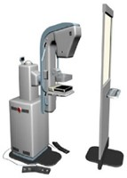 | 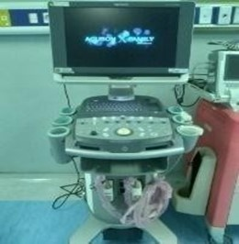 | 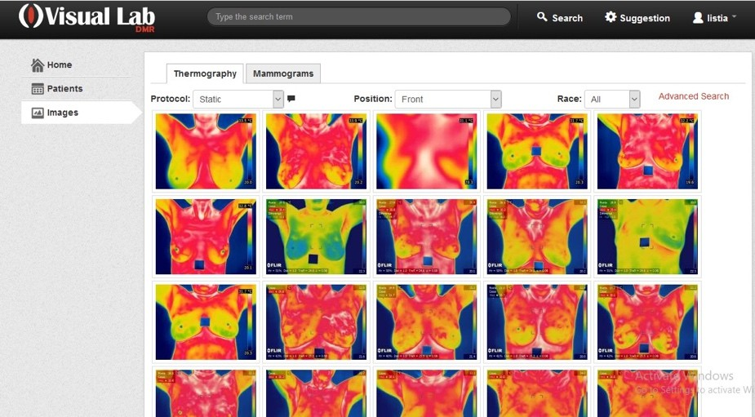
(a) | (b) | (c)

Gambar 2.1 (a) Mammografi (Fischer dkk., 2023)(b) Ultrasonografi (Pardosi dkk., 2024), (c) Citra Termografi (Payudara dan Gabor, 2024)
Pertama, mammografi dapat dilihat pada gambar 2.1 (a) merupakan metode pencitraan yang menggunakan sinar-X dengan dosis rendah untuk mendeteksi kelainan pada jaringan payudara. Berdasarkan penelitian Petrin dkk. (2022), mammografi dua pandangan yang melibatkan craniocaudal (CC) dan mediolateral oblique (MLO) adalah standar dalam praktik klinis. Teknik ini terbukti efektif dengan AUC sebesar 0,8483 pada pengujian menggunakan dataset CBIS-DDSM. Namun, terdapat kekurangan seperti paparan radiasi, ketidaknyamanan pasien, biaya yang relative tinggi.
Kedua, ultrasonografi (USG) dapat dilihat pada gambar 2.1 (b) menggunakan gelombang suara untuk menghasilkan citra jaringan payudara. solusi ini menawarkan keunggulan berupa non-invasif dan portable tinggi. Namun, hasilnya sangat bergantung pada keahlian operator dan interpretasi manual oleh ahli radiologi (Madani dkk., 2022).
Ketiga, thermal imaging atau termografi dapat dilihat pada gambar 2.1 (c) merupakan metode pencitraan berbasis suhu tubuh yang mengidentifikasi perbedaan pola panas sebagai indikasi aktivitas sel abnormal. Teknologi ini non-invasif, bebas radiasi, dan cocok untuk skrining awal. Namun, sensitivitasnya cenderung lebih rendah dibandingkan metode lain, sehingga sering digunakan sebagai pelengkap, bukan sebagai alat utama untuk deteksi kanker payudara (Roslidar dkk., 2020).

2.2 Perbandingan antara solusi yang telah ada dengan alat yang dibuat
Perbandingan ketiga solusi yang telah ada pada table berikut bertujuan untuk mengetahui perbedaan dari sebuah solusi berdasarkan fitur alat yang dibuat.

Tabel 2.1 Perbandingan antara solusi yang telah ada dengan alat yang dibuat
Fitur | 1 | 2 | 3 | Alat yang dibuat
Non-invasif | ✗ | ✓ | ✓ | ✓
Bebas radiasi | ✗ | ✓ | ✓ | ✓
Akurasi pada jaringan padat | ✗ | ✓ | ✓ | ✓
Portable | ✗ | ✓ | ✓ | ✓
Integrasi IoT | ✗ | ✗ | ✗ | ✓
Pengolahan data multi-modal | ✗ | ✗ | ✗ | ✓
Keterangan: 1 = Mammografi digital (Soekersi dkk., 2022), 2 = Ultrasonografi (Wulandari dan Dharmawan, 2023), 3 = Termografi (Roslidar dkk., 2020)

2.3 Teknologi Pendukung
Penerapan teknologi pendukung bertujuan untuk meningkatkan kinerja dan efisien sebuah alat. Dengan adanya teknologi pendukung, alat dapat berfungsi dengan alat baik dan memberikan kemudahan dalam penggunaannya.

2.3.1 Multi-Modal Deep Learning
Multi-modal deep learning merupakan metode yang menggabungkan berbagai data, seperti termografi, mammografi, dan USG, untuk meningkatkan akurasi diagnosis. Pendekatan ini memungkinkan analisis data dari beberapa sumber secara bersamaan menggunakan algoritama deep learning untuk hasil yang lebih komprehensif. Menurut Roslidar dkk. (2020), model berbasis Convolutional Neural Network (CNN) seperti EfficienNet dapat mencapai akurasi yang lebih tinggi dibandingkan pendekatan lain, seperti AlexNet dan MobileNet.

2.3.2 Internet of Things (IoT)
Internet of Thingsi (IoT) merupakan teknologi yang memungkinkan perangkat terhubung secara real-time untuk mengirimkan data ke server. Dalam penanganan kanker payudara, IoT membantu dokter melalui sistem pengumpulan berbasis cloud yang memudahkan akses informasi pasien untuk diagnosis dan pemantauan jarak jauh. (Rani dkk., 2023), integrasi perangkat seperti termografi ke dalam sistem analisis cloud meningkatkan efisiensi proses diagnosis.
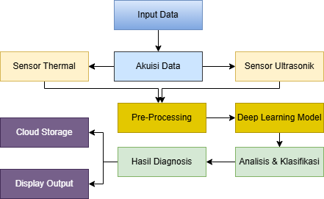
Gambar 2.2 Diagram Alir Sistem BREAST-SCAN

BAB 3. TAHAP PELAKSANAAN
Sistem BREAST-SCAN yang dikembangkan merupakan produk inovatif yang menggabungkan teknologi thermal imaging, deep learning, dan internet of things untuk mendeteksi kanker payudara secara non-invasif. Untuk mewujudkan sistem yang berguna dan bermanfaat bagi masyarakat, diperlukan beberapa tahapan pelaksanaan yang sistematis seperti ditunjukkan pada gambar 3.1.

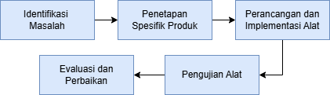

Gambar 3.1 Tahapan Pembuatan Produk Fungsional

3.1 Produk Fungsional
Berikut tahapan pelaksanaan yang dilakukan dalam pembuatan sistem BREAST-SCAN yang terintegrasi.

3.1.1 Identifikasi Masalah
Identifikasi masalah dilakukan melalui studi literatur mendalam teknologi deteksi kanker payudara yang ada saat ini, termasuk metode thermal imaging, penggunaan kecerdasan buatan dalam diagnosis medis, serta implementasi IoT dalam sistem kesehatan. Data dikumpulkan dari berbagai sumber seperti jurnal internasional, penelitian terdahulu, dan laporan kesehatan global untuk memahami kebutuhan dan tantangan dalam deteksi kanker payudara.

3.1.2 Penetapan Spesifikasi Produk
Berdasarkan hasil identifikasi, spesifikasi sistem BREAST-SCAN ditetapkan untuk memenuhi kebutuhan pendeteksi kanker payudara yang akurat, non-invasif, dan mudah diakses. Spesifikasi ini mencakup kemampuan sistem dalam mengambil dan menganalisis citra termal, kecepatan pemrosesan data, keamanan data pasien, dan integrasi dengan sistem kesehatan yang ada.
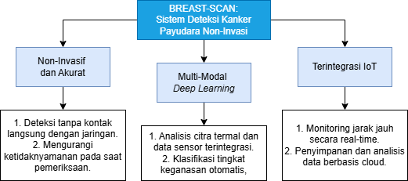
3.1.2 Objective Tree

3.1.3 Perancangan dan Implementasi Alat
Perancangan sistem BREAST-SCAN dibagi menjadi tiga komponen utama sebagaimana digambarkan pada lampiran 5. Pertama, pengembangan perangkat keras yang meliputi integrasi sensor thermal imaging dengan mikroprosesor dan pembuatan casing ergonomis. Rancangan alat dilengkapi dengan LCD touchscreen 7 inch, kamera termal, sensor ultrasonic, dan komponen pendukung lainnya untuk memastikan penggunaan yang mudah dan efektif. Kedua, pengembangan perangkat lunak yang mencakupi implementasi algoritma analisis deep learning untuk citra dan pembuatan antarmuka pengguna. Ketiga, pengembangan infrastruktur IoT transmisi dan penyimpanan data secara aman di cloud.

3.1.4 Pengujian Alat
Pengujian dilakukan secara komprehensif mengikuti prosedur penggunaan alat yang telah ditetapkan dalam ampiran 5, meliputi dua aspek utama. Pertama, pengujian teknis untuk memverifikasi akurasi deteksi, kecepatan transmisi, dan resolusi sistem. Kedua, pengujian klinis terbatas bekerja sama dengan tenaga medis untuk memvalidasi efektivitas sistem dalam kondisi nyata. Data hasil pengujian akan digunakan untuk evaluasi dan penyempurnaan sistem

3.1.5 Evaluasi dan Perbaikan
Sistem evaluasi dilakukan berdasarkan pengujian data teknis dan klinis, meliputi tingkat akurasi deteksi, kecepatan pemrosesan, keamanan data, dan kemudahan evaluasi dan masukan dari tenaga medis serta pengguna.

3.2 Pembuatan Laporan Kemajuan dan Laporan Akhir
Laporan perkembangan disusun secara berkala untuk memantau perkembangan pengembangan sistem BREAST-SCAN. Laporan akhir akan mencakup seluruh proses pengembangan, hasil pengujian, dan rekomendasi untuk pengembangan lebih lanjut.

3.3 Keberlanjutan Kegiatan
Keberlanjutan pengembangan BREAST-SCAN difokuskan pada tiga aspek utama seperti yang ditunjukkan pada table 3.1

Tabel 3.1 Keberlanjutan Kegiatan
Kegiatan | Deskripsi
Diskusi dan Kerjasama | Menjalin kerjasama dengan rumah sakit mitra untuk mengimplementasikan sistem dalam lingkungan klinis nyata
Publikasi | Publikasi artikel ilmiah di bidang kesehatan
Pengajuan HaKI | HaKI yang diajukan adalah paten

3.4 Pembuatan dan Publikasi Konten Kegiatan di Media Sosial
Konten kegiatan PKM-KC dipublikasikan di Instagram yang berisi video atau gambar edukasi dan promosi hasil kegiatan. Video postingan juga diberikan adsense (ads) pada seluruh konten

BAB 4. BIAYA DAN JADWAL KEGIATAN

4.1 Anggaran Biaya
Anggaran biaya PKM-KC ini dapat dilihat di Tabel 4.1 dan rinciannya dapat dilihat pada lampiran 2.

Tabel 4.1 Ringkasan Anggaran Biaya PKM-KC
No | Jenis Pengeluaran | Sumber Dana | Besaran  Dana (Rp)
1 | Bahan habis pakai | Belmawa | 4.844.000
 |  | Perguruan Tinggi | 1.000.000
 |  | Instansi Lain
2 | Sewa dan jasa | Belmawa | 1.200.000
 |  | Perguruan Tinggi | 200.000
 |  | Instansi Lain | -
3 | Transportasi lokal | Belmawa | 800.000
 |  | Perguruan Tinggi | 200.000
 |  | Instansi Lain | -
4 | Lain-lain | Belmawa | 600.000
 |  | Perguruan Tinggi | 300.000
 |  | Instansi Lain | -
Jumlah |  |  | 9.144.000
Rekap Sumber Dana |  | Belmawa | 7.444.000
 |  | Perguruan Tinggi | 1.700.000
 |  | Instansi Lain | -
 |  | Jumlah | 9.144.000

4.2 Jadwal Kegiatan
Jadwal kegiatan PKM-KC ini dapat dilihat pada Tabel 4.2.

Tabel 4.2 Jadwal Kegiatan PKM-KC
No | Jenis Kegiatan | Bulan |  |  |  | Penanggungjawab
 |  | 1 | 2 | 3 | 4
1 | Pembuatan produk fungsional
 | Identifikasi masalah dan analisis kebutuhan sistem |  |  |  |  | Frizikha Adela Putri
 | Perancangan arsitektur sistem |  |  |  |  | Rizki sarhans
 | Pengumpulan dataset |  |  |  |  | Frizikha Adela Putri
 | Pembuatan hardware |  |  |  |  | Rizki Sarhans
 | Implementasi sistem IoT |  |  |  |  | Rizki Sarhans
 | Pengembangan model deep learning |  |  |  |  | Azizah Novi Delfianti
No | Jenis Kegiatan | Bulan |  |  |  | Penanggungjawab
 |  | 1 | 2 | 3 | 4
 | Pembuatan sistem web |  |  |  |  | Azizah Novi Delfianti
 | Integrasi sistem |  |  |  |  | Qalamullah Alihundrou Baaiman
 | Pengujian integrasi sistem |  |  |  |  | Qalamullah Alihundrou Baaiman
 | Evaluasi hasil dan validasi sistem |  |  |  |  | Sastri Afrina
2 | Pembuatan laporan kemajuan dan laporan akhir |  |  |  |  | Sastri Afrina
3 | Publikasi artikel ilmiah dan Pengajuan Paten HKI |  |  |  |  | Sastri Afrina
4 | Pembuatan dan publikasi konten kegiatan di media sosial |  |  |  |  | Frizikha Adela Putri

DAFTAR PUSTAKA
Adauwiyah, H.I., Kamaluddin, M.R., Al Kautsar, R.F., dan Fitroh, F. 2022. Systematic Literature Review terhadap Pemanfaatan Internet of Things (IoT) dalam Bidang Kesehatan. Applied Information System and Management (AISM). 5 (2):67–74.
Ak, M.F. 2020. A comparative analysis of breast cancer detection and diagnosis using data visualization and machine learning applications. Healthcare (Switzerland). 8 (2).
Fischer, U., Diekmann, F., Helbich, T., Preibsch, H., Püsken, M., Wenkel, E., Wienbeck, S., dan Fallenberg, E.M. 2023. Use of contrast-enhanced mammography for diagnosis of breast cancer. Radiologie. 63 (12):916–924.
Gu, J., Zhong, X., Fang, C., Lou, W., Fu, P., Woodruff, H.C., Wang, B., Jiang, T., dan Lambin, P. 2024. Deep Learning of Multimodal Ultrasound: Stratifying the Response to Neoadjuvant Chemotherapy in Breast Cancer Before Treatment. Oncologist. 29 (2):E187–E197.
Gunawan, A. 2021. Pemilihan Pemeriksaan Imaging untuk Skrining Karsinoma Mammae. Cermin Dunia Kedokteran. 48 (6):347.
Hill, H., Roadevin, C., Duffy, S., Mandrik, O., dan Brentnall, A. 2024. Cost-Effectiveness of AI for Risk-Stratified Breast Cancer Screening. JAMA network open. 7 (9):e2431715.
Icanervilia, A.V., Choridah, L., Van Asselt, A.D.I., Vervoort, J.P.M., Postma, M.J., Rengganis, A.A., dan Kardinah, K. 2023. Early Detection of Breast Cancer in Indonesia: Barriers Identified in a Qualitative Study. Asian Pacific Journal of Cancer Prevention. 24 (8):2749–2755.
Li, H., Ye, J., Liu, H., Wang, Y., Shi, B., Chen, J., Kong, A., Xu, Q., dan Cai, J. 2021. Application of deep learning in the detection of breast lesions with four different breast densities. Cancer Medicine. 10 (14):4994–5000.
Madani, M., Behzadi, M.M., dan Nabavi, S. 2022. The Role of Deep Learning in Advancing Breast Cancer Detection Using Different Imaging Modalities: A Systematic Review. Cancers. 14 (21):1–36.
Pardosi, P.J., Primasyukra, M.A., Ulina, S., dan Abdillah, K. 2024. Analisa Pemeliharaan Preventif Alat Ultrasonograph (Usg) Siemens Aquson-X300 Di Rumah Sakit Universitas Sumatera Utara. Jurnal Mutiara Elektromedik. 8 (1):29–36.
Payudara, K.K., dan Gabor, B.F. 2024. Penelitian ini bertujuan untuk mengambil nilai fitur dari citra termal payudara melalui ekstraksi fitur Filter Gabor, dengan fokus pada 9 (4).
Petrini, D.G.P., Shimizu, C., Roela, R.A., Valente, G.V., Folgueira, M.A.A.K., dan Kim, H.Y. 2022. Breast Cancer Diagnosis in Two-View Mammography Using End-to-End Trained EfficientNet-Based Convolutional Network. IEEE Access. 10 (July):77723–77731.
Rani, S., Chauhan, M., Kataria, A., dan Khang, A. 2023. IoT Equipped Intelligent Distributed Framework for Smart Healthcare Systems. Studies in Big Data. 137:97–114.
Roslidar, R., Rahman, A., Muharar, R., Syahputra, M.R., Arnia, F., Syukri, M., Pradhan, B., dan Munadi, K. 2020. A Review on Recent Progress in Thermal Imaging and Deep Learning Approaches for Breast Cancer Detection. IEEE Access. 8:116176–116194.
Soekersi, H., Azhar, Y., dan Akbari, K.S. 2022. Peran Mammografi Untuk Skrining Kanker Payudara: Sebuah Tinjauan Pustaka. Journal Of The Indonesian Medical Association. 72 (3):144–150.
Wiese, D., Islami, F., dan Henry, K.A. 2023. Changes in geographic accessibility to mammography by state and rural-urban status, United States, 2006-2022. Journal of the National Cancer Institute. 115 (3):337–340.
Wulandari, P.D.A., dan Dharmawan, I.B.G. 2023. Ultrasonography (USG) Accuracy in Diagnosing Breast Cancer; a Cross-sectional Study at Prima Medika General Hospital Denpasar. Jurnal Epidemiologi Kesehatan Komunitas. 8 (1):19–24.
Yamada, D., Kojima, F., Otsuka, Y., Kawakami, K., Koishi, N., Oba, K., Bando, T., Matsusako, M., dan Kurihara, Y. 2024. Multimodal modeling with low-dose CT and clinical information for diagnostic artificial intelligence on mediastinal tumors: a preliminary study. BMJ Open Respiratory Research. 11 (1):1–9.

LAMPIRAN

Lampiran 1. Biodata Ketua dan Anggota serta Dosen Pendamping
Biodata Ketua
A. Identitas Diri
1 | Nama Lengkap | Sastri Afrina
2 | Jenis Kelamin | Perempuan
3 | Program Studi | Fisika
4 | NIM | 2210443002
5 | Tempat dan Tanggal Lahir | Medan, 29 April 2004
6 | Alamat E-mail | sastriafrina765@gmail.com
7 | Nomor Telepon/HP | 082386040063

B. Kegiatan Kemahasiswaan Yang Sedang/Pernah Diikuti
No | Jenis Kegiatan | Status dalam Kegiatan | Waktu dan Tempat
1 | Musyawarah Mahasiswa Fisika (MMF) | Staff Pubdok | 2023, Universitas Andalas
2 | Physics Festival XXIV | Staff Pubdok | 2023, Universitas Andalas
3 | Pekan Raya Fisika (PRF) | Staff Danus | 2023, Universitas Andalas
5 | Alumni Back to School (ABS) | Sekretaris | 2024, SMA N 2 HARAU
6 | Bakti Unand 2024 | Sekretaris dan Bendahara Media and IT | 2024, Universitas Andalas

C. Penghargaan Yang Pernah Diterima
No | Jenis Penghargaan | Pihak Pemberi Penghargaan | Tahun
1

Semua data yang saya isikan dan tercantum dalam biodata ini adalah benar dan dapat dipertanggungjawabkan secara hukum. Apabila di kemudian hari ternyata dijumpai ketidaksesuaian dengan kenyataan, saya sanggup menerima sanksi.
Demikian biodata ini saya buat dengan sebenarnya untuk memenuhi salah satu persyaratan dalam pengajuan PKM-KC.

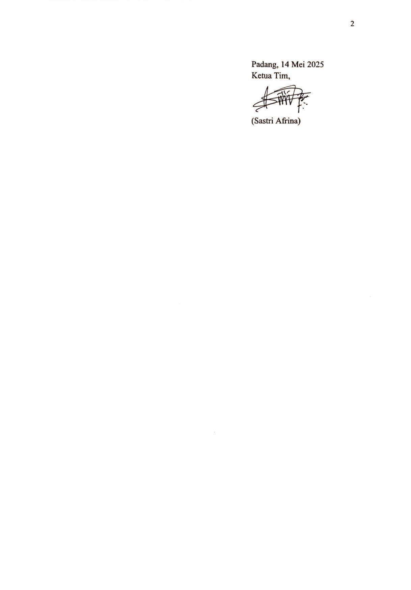
Biodata Anggota 1
A. Identitas Diri
1 | Nama Lengkap | Qalamullah Alihundrou Baaiman
2 | Jenis Kelamin | Laki-laki
3 | Program Studi | Teknik Komputer
4 | NIM | 2211511016
5 | Tempat dan Tanggal Lahir | Pasia, 19 Maret 2004
6 | Alamat E-mail | qalamullah135@gmail.com
7 | Nomor Telepon/HP | 081365671538

B. Kegiatan Kemahasiswaan Yang Sedang/Pernah Diikuti
No | Jenis Kegiatan | Status dalam Kegiatan | Waktu dan Tempat
1 | Bakti Unand 2024 | Staff Media dan IT | 2024, Universitas Andalas
2 | Andalas Lawyers Club | Staff Media | 2024, Universitas Andalas
3 | LKMM-TD FTI UNAND | Staff Acara | 2023, Universitas Andalas
4 | Rangers Day | Staff Sponsorship | 2024, Universitas Andalas
5 | Technofest | Staff Sponsorship | 2023, Universitas Andalas
6 | Core 3D | Staff Pubdok | 2024, Universitas Andalas

C. Penghargaan Yang Pernah Diterima
No | Jenis Penghargaan | Pihak Pemberi Penghargaan | Tahun
1

Semua data yang saya isikan dan tercantum dalam biodata ini adalah benar dan dapat dipertanggungjawabkan secara hukum. Apabila di kemudian hari ternyata dijumpai ketidaksesuaian dengan kenyataan, saya sanggup menerima sanksi.
Demikian biodata ini saya buat dengan sebenarnya untuk memenuhi salah satu persyaratan dalam pengajuan PKM-KC.

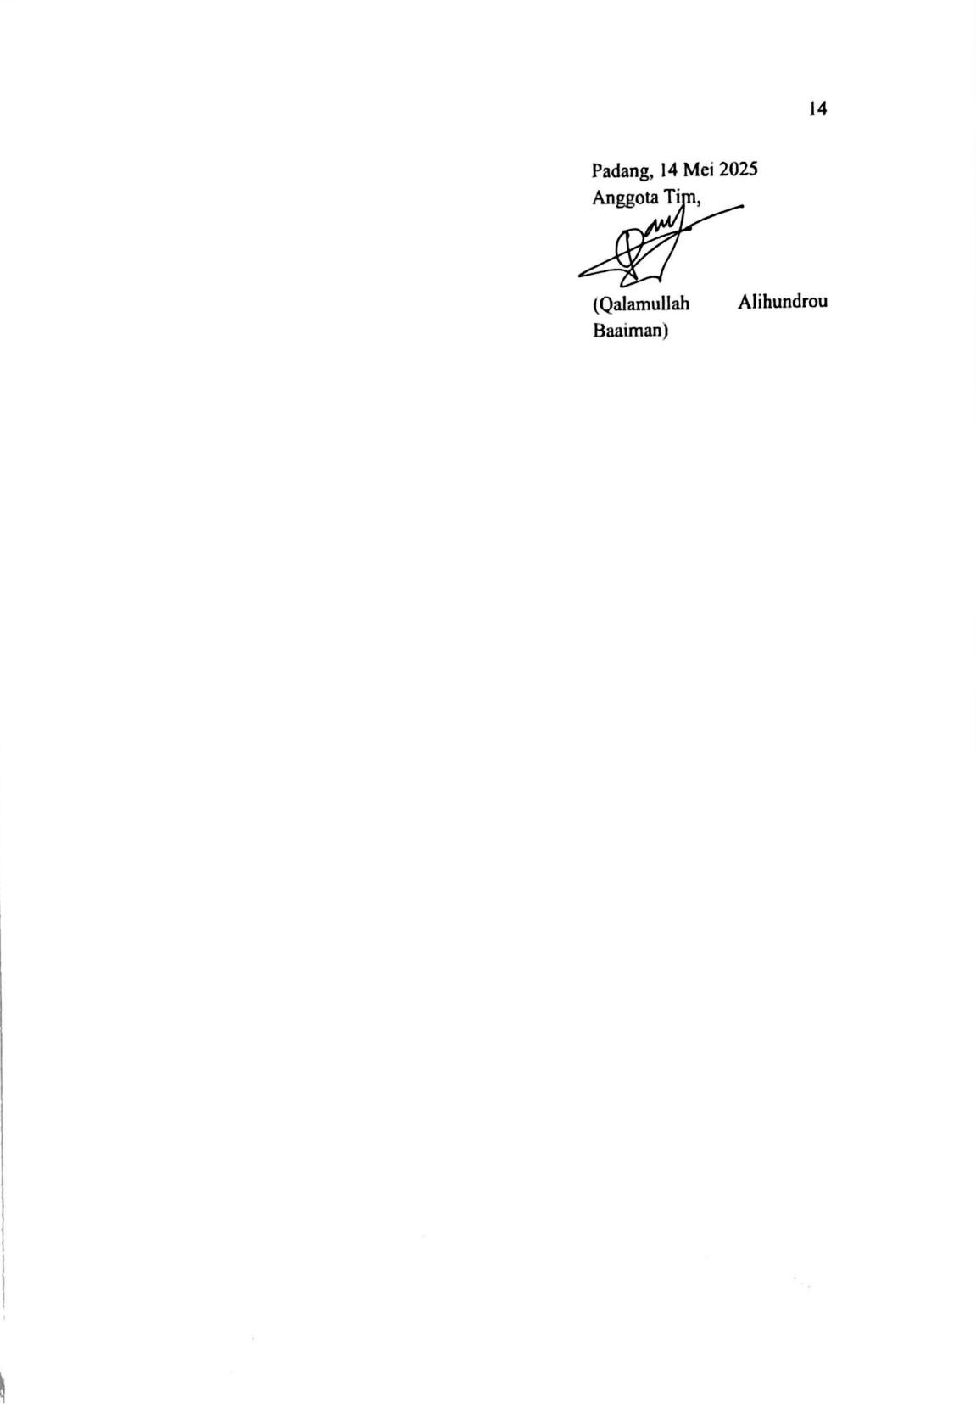
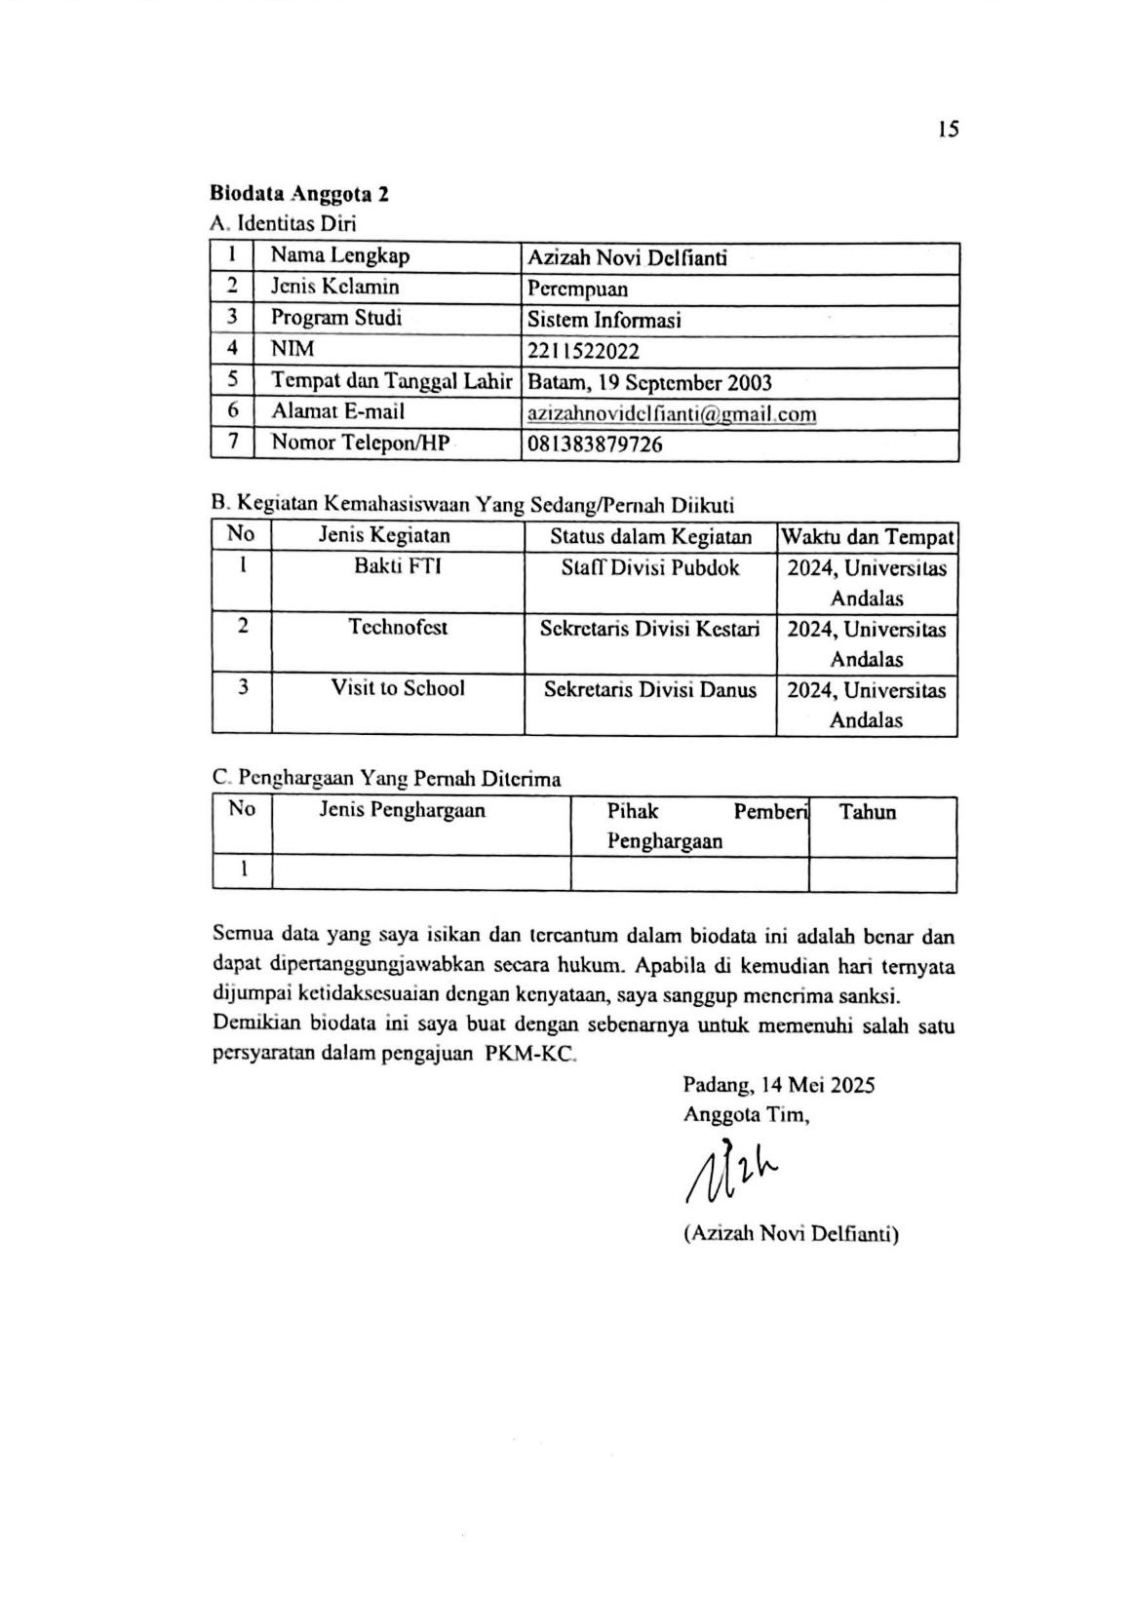
Biodata Anggota 3
A. Identitas Diri
1 | Nama Lengkap | Rizki Sarhans
2 | Jenis Kelamin | Laki-laki
3 | Program Studi | Teknik Elektro
4 | NIM | 2210957001
5 | Tempat dan Tanggal Lahir | Dumai, 05 Juni 2004
6 | Alamat E-mail | rizkisarhanss@gmail.com
7 | Nomor Telepon/HP | 081261931369

B. Kegiatan Kemahasiswaan Yang Sedang/Pernah Diikuti
No | Jenis Kegiatan | Status dalam Kegiatan | Waktu dan Tempat
1 | BAKTI UNAND 2023 | Mentor | 2023, Universitas  Andalas
2 | LKMM-TD FT 2023 | Staff Humas | 2023, Universitas  Andalas
3 | Engineer Goes to School | Staff Mitra &  Sponsorship | 2023, Universitas  Andalas
4 | Pengabdian Masyarakat Fakultas Teknik 2024 | Staff Acara | 2023, Universitas Andalas
5 | Workshop Siaga Bencana Fakultas Teknik 2023 | Ketua Pelaksana | 2023, Universitas Andalas
6 | Engineer On Action 2024 | Ketua Pelaksana | 2024, Universitas Andalas
7 | Alek Gadang Anak Teknik 2024 | Staff Pubdok | 2024, Universitas Andalas
8 | BAKTI Fakultas Teknik 2024 | Staff Acara | 2024, Universitas Andalas
9 | LKMM-TD FT 2024 | Staff Humas | 2024, Universitas Andalas
10 | Bina Desa Fakultas Teknik 2024 | Koordinator Acara | 2024, Universitas Andalas
11 | Pekan Elektro | Staff Perlengkapan | 2024, Universitas Andalas

C. Penghargaan Yang Pernah Diterima
No | Jenis Penghargaan | Pihak Pemberi Penghargaan | Tahun
1

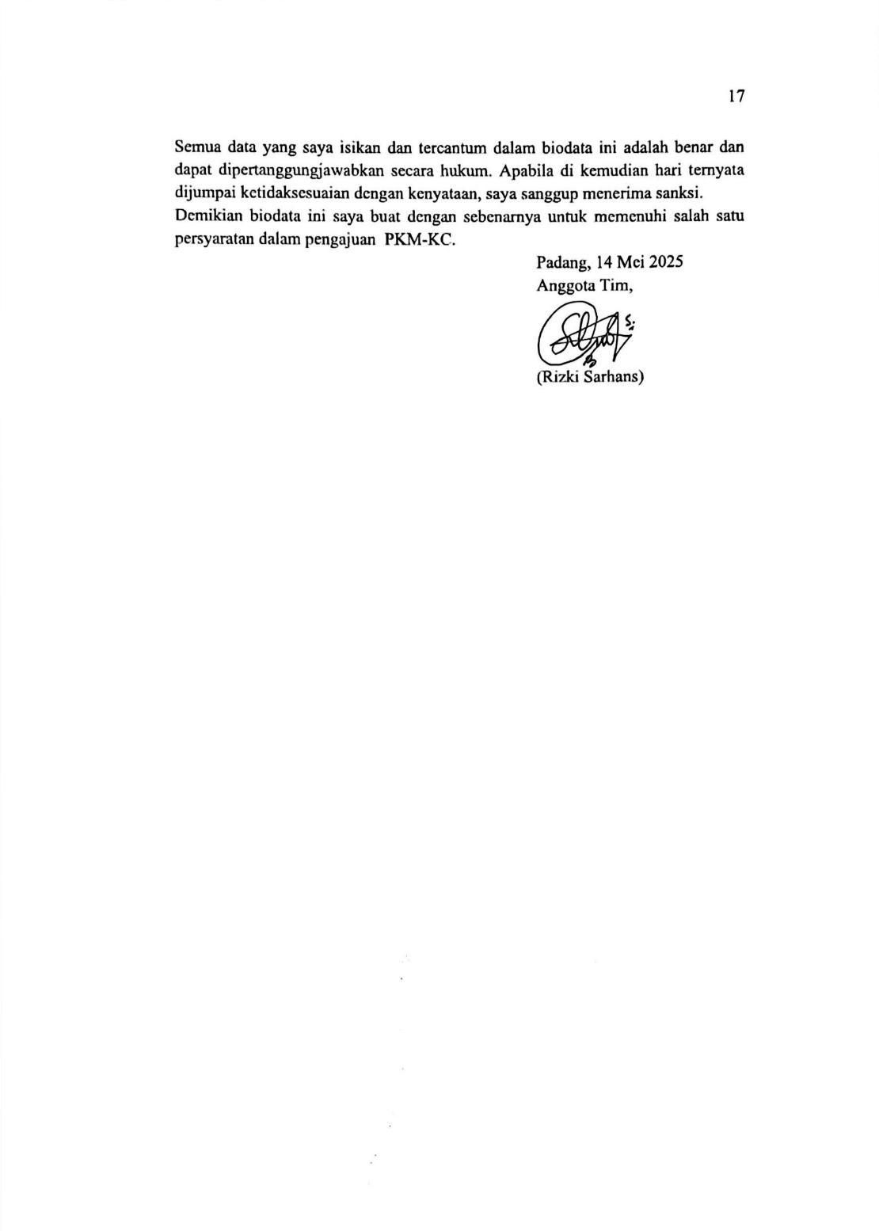
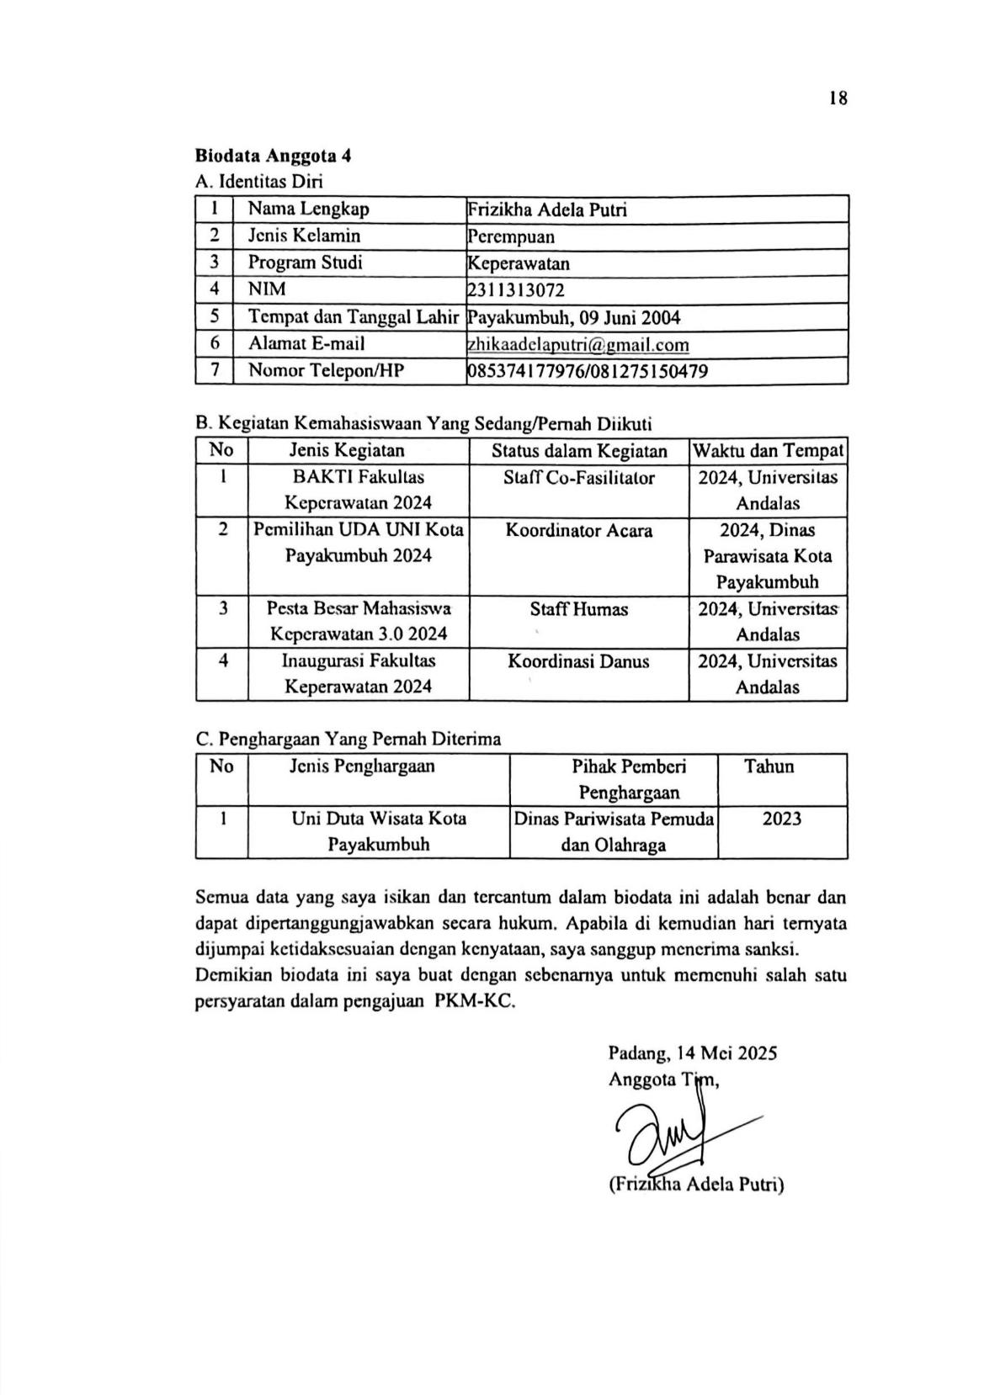
Biodata Dosen Pendamping
A. Identitas Diri
1 | Nama Lengkap (dengan gelar) | Dr. Afdhal Muttaqin H.S, S.Si, M.Si
2 | Jenis Kelamin | Laki-laki
3 | Program Studi | Fisika
4 | NIP/NUPTK | 197704292005011002/9761755656130072
5 | Tempat dan Tanggal Lahir | Padang, 29 April 1977
6 | Alamat E-mail | afdhalmuttaqin@sci.unand.ac.id
7 | Nomor Telepon/HP | 08170000177

B. Riwayat Pendidikan
No | Jenjang | Bidang Ilmu | Institusi | Tahun Lulus
1 | Sarjana (S1) | Fisika | Universitas Indonesia | 2001
2 | Magister (S2) | Fisika | Universitas Indonesia | 2005
3 | Doktor (S3) | Ilmu Biomedik | Universitas Andalas | 2020

C. Rekam Jejak Tri Dharma PT
Pendidikan/Pengajaran
No | Nama Mata Kuliah | Wajib/Pilihan | Sks
1 | Fisika Lingkungan | Pilihan | 2
2 | Radiologi | Pilihan | 2
3 | Fisika Radioterapi | Pilihan | 2
4 | Fisika Eksperimen I, II, dan III | Wajib | 1
5 | Dosimetri Radioterapi Lanjut | Wajib | 2
6 | Fisika Dasar I dan II | Wajib | 4
7 | Aplikasi F. Radiasi di Kesehatan | Pilihan | 2
8 | Kedokteran Nuklir | Pilihan | 2
9 | Getaran dan Gelombang | Wajib | 3
10 | Fisika Statistik | Wajib | 3
11 | Optik Modern | Pilihan | 2
12 | Fisika Modern | Wajib | 3
13 | Bioelektrik | Pilihan | 2
14 | Elektromagnetik | Wajib | 4
15 | Dosimetri | Pilihan | 2
16 | Biofisika dan Karakteristik Material | Pilihan | 2

Penelitian
No | Judul Penelitian | Penyandang Dana | Tahun
1 | Uji In Vitro Low Electric Fields Tumor Treatment (LEFTT) sebagai modalitas terapi kanker berbasis potensial listrik direct current (dc) | Penellitian Terapan Unggulan Klaster Riset-Publikasi Percepatan Ke Guru Besar  (PTU-KRP2GB-Unand) | 2021
2 | Implementasi Authentic Task pada Web Base Learning Enviroment (WBLE) Untuk Meningkatkan Kualitas  Interaksi dan Kompetensi Abad 21 Siswa Sekolah Dasar | RKI – Skema A | 2022
3 | Verifikasi Dosimetri pada  Treatment Planning System (Tps) Eclipse Berdasarkan Variasi Collimator | RT – MIPA | 2022
4 | UJI IN VITRO Setelah 24 Jam Pemberian Low Electric Field Tumor Treatment direct current (LEFTTdc) pada viabilitas Sel HeLa | RPT - UNAND | 2022
5 | Analisis Dosis Serap Bolus Berbahan Campuran Beeswax  dan Petroleum Jelly Pada Linac Di Rumah Sakit Universitas Andalas | RDP – MIPA | 2022
6 | Potensi Tamanu (Calophyllum inophyllum L.) SebagaI Inhibitor SARS-CoV-2 Menggunakan Molecular Docking dan Simulasi Molecular Dynamic | DRTPM | 2024
7 | Modifikasi Perhitungan Kesalahan Sistematis dan Acak untuk Mendapatkan Margin PTV. Studi Kasus kanker Payudara, Nasofaring dan Serviks, | DRTPM | 2024

Pengabdian Kepada Masyarakat
No | Judul Pengabdian kepada Masyarakat | Penyandang Dana | Tahun
1

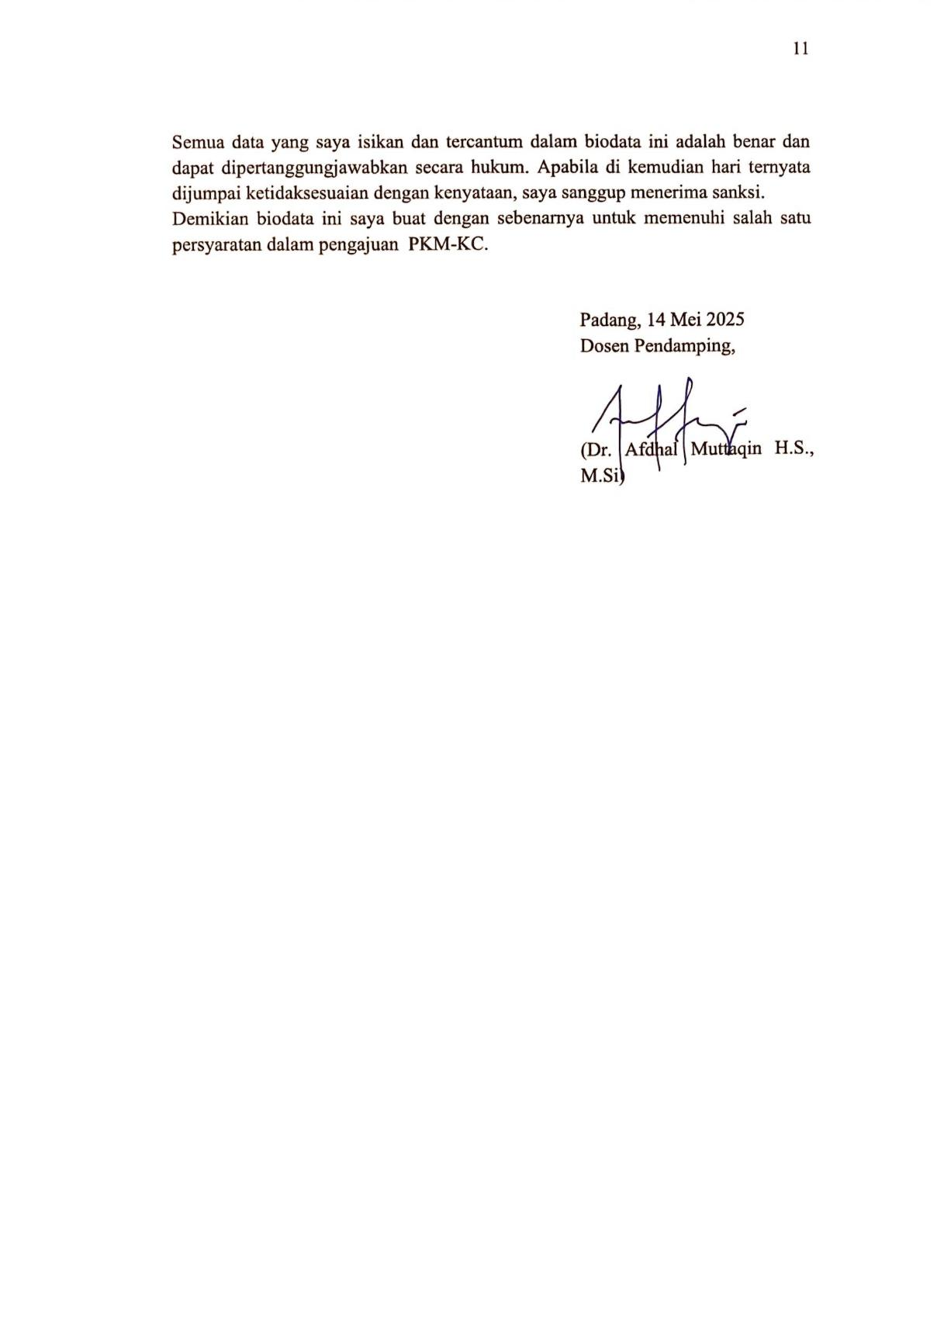

Lampiran 2. Justifikasi Anggaran Kegiatan
No | Jenis Pengeluaran | Volume |  | Harga Satuan  (Rp) | Total (Rp)
1 | Belanja Bahan
 | Raspberry pi 4 board | 1 |  | 950.000 | 950.000
 | Case Raspberry | 1 |  | 400.000 | 400.000
 | Sensor MLX90640 | 1 |  | 950.000 | 950.000
 | Modul Adapter | 1 |  | 850.000 | 850.000
 | Sensor ultrasonik | 2 |  | 200.000 | 400.000
 | LCD touchscreen 7 inch | 1 |  | 850.000 | 850.000
 | Modul Wi-Fi | 1 |  | 180.000 | 180.000
 | Power supply | 1 |  | 300.000 | 300.000
 | PCB dan casing | 1 set |  | 700.000 | 700.000
 | Resistor 10k | 20 |  | 500 | 10.000
 | LED indicator | 5 |  | 2.000 | 10.000
 | Tombol scan | 2 |  | 7.000 | 14.000
 | Solder | 1 |  | 100.000 | 100.000
 | Timah solder | 1 pack |  | 50.000 | 50.000
 | Kabel jumper | 1 pack |  | 20.000 | 20.000
 | Lem tembak | 1 |  | 60.000 | 60.000
SUB TOTAL |  |  |  |  | 5.844.000
2 | Belanja Sewa
 | Sewa cloud server GPU |  | 2 bulan | 450.000 | 900.000
 | Jasa 3D printing |  | 1 | 500.000 | 500.000
 | SUB TOTAL |  |  |  | 1.400.000
3 | Perjalanan Lokal
 | Pengadaan alat |  | 1 | 500.000 | 500.000
 | Kegiatan pengujian |  | 1 | 500.000 | 500.000
 | SUB TOTAL |  |  |  | 1.000.000
4 | Lain-lain
 | Hand Sanitizer | 2 |  | 50.000 | 100.000
 | Biaya Adsense akun media sosial | 1 |  | 500.000 | 500.000
 | Cetak laporan | 5 |  | 60.000 | 300.000
 | SUB TOTAL |  |  |  | 900.000
 | GRAND TOTAL |  |  |  | 9.144.000
GRAND TOTAL (Terbilang sembilan juta seratus empat puluh empat ribu rupiah)

Lampiran 3. Susunan Organisasi Tim Pengusul dan Pembagian Tugas
No | Nama  /NIM | Program Studi | Bidang Ilmu | Alokasi waktu (jam/  minggu) | Uraian Tugas
1 | Sastri Afrina/ 2210443002 | Fisika | Sains | 14 jam/ minggu | - Mengkoordinir anggota dan pembagian tugas  - Melakukan evaluasi dan perbaikan sistem  - Berdiskusi dengan dosen pembimbing  - Penyusunan laporan  - Pembuatan laporan kemajuan & laporan akhir
2 | Qalamullah Alihundrou Baaiman/ | Teknik  Komputer | Sains | 14 jam/ minggu | - Melakukan integrasi sistem  - Melakukan pengujian integrasi sistem  - Dokumentasi teknis
3 | Azizah Novi Delfianti / | Sistem  Informasi | Sains | 13 jam/ minggu | - Mengembangkan model deep learning  - Membuat sistem web  - Publikasi artikel ilmiah
4 | Rizki Sarhans/ | Teknik  Elektro | Sains | 13 jam/ minggu | - Merancang arsitekture sistem  - Pembelian barang  - Perancangan hardware  - Melakukan implementasi sistem IoT
No | Nama  /NIM | Program Studi | Bidang Ilmu | Alokasi waktu (jam/  minggu) | Uraian Tugas
5 | Frizikha Adela Putri/ | Keperawatan | Sains | 13 jam/ minggu | - Melakukan identifikasi masalah dan analisis kebutuhan sistem  - Melakukan pengumpulan dataset  - Membuat catatan harian  - Pembuatan dan publikasi konten kegiatan di media sosial

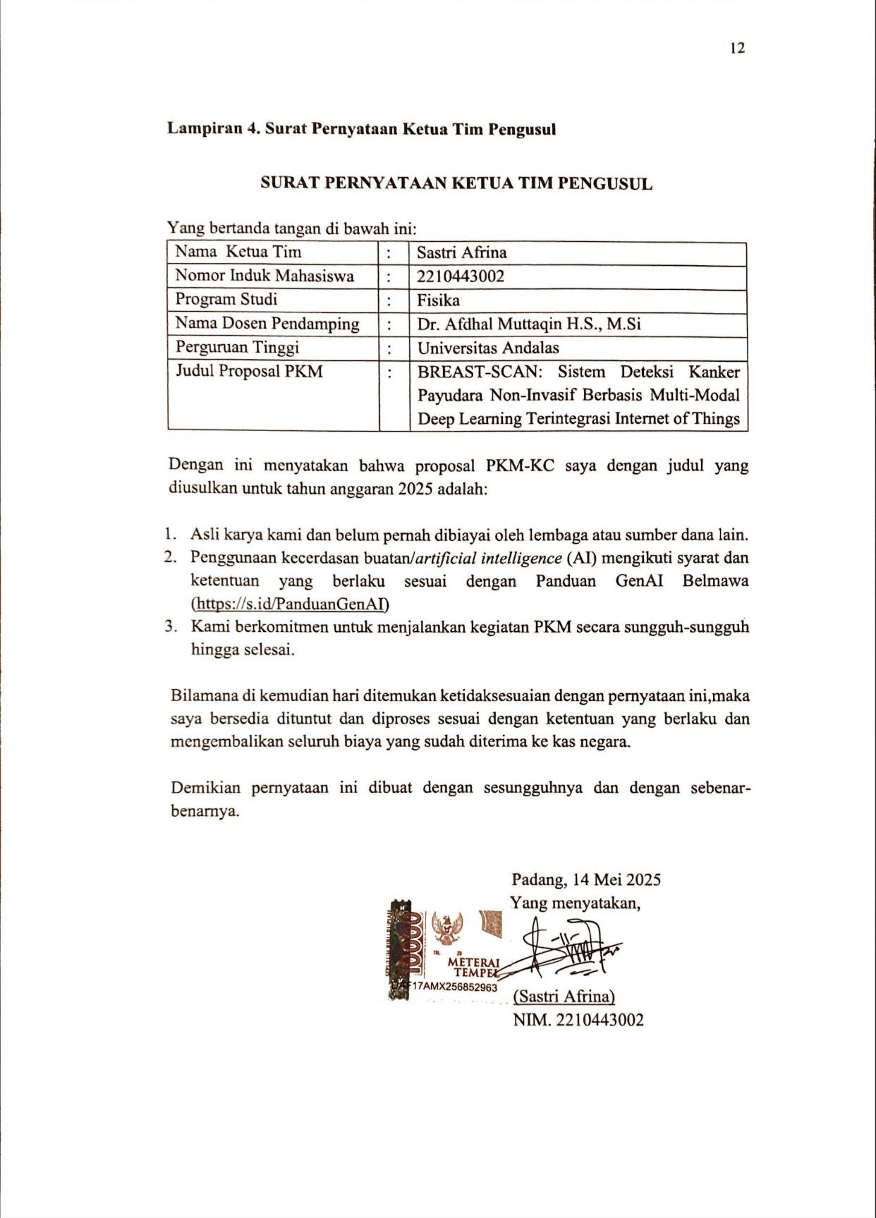
Lampiran 4. Surat Pernyataan Ketua Tim Pengusul

Lampiran 5. Gambaran Teknologi yang Akan Dikembangkan
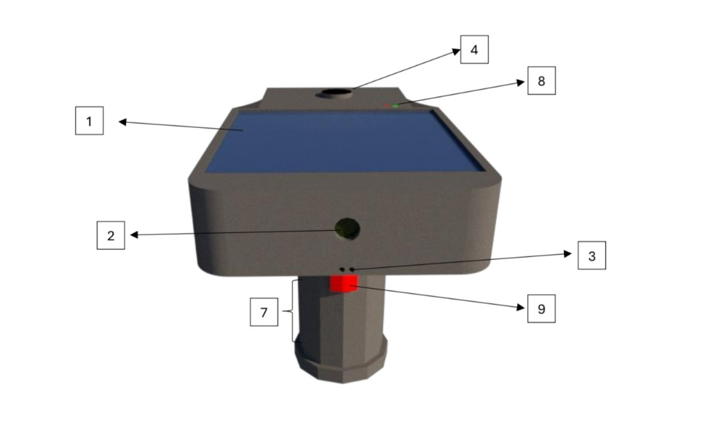

Gambar a. Desain Teknis
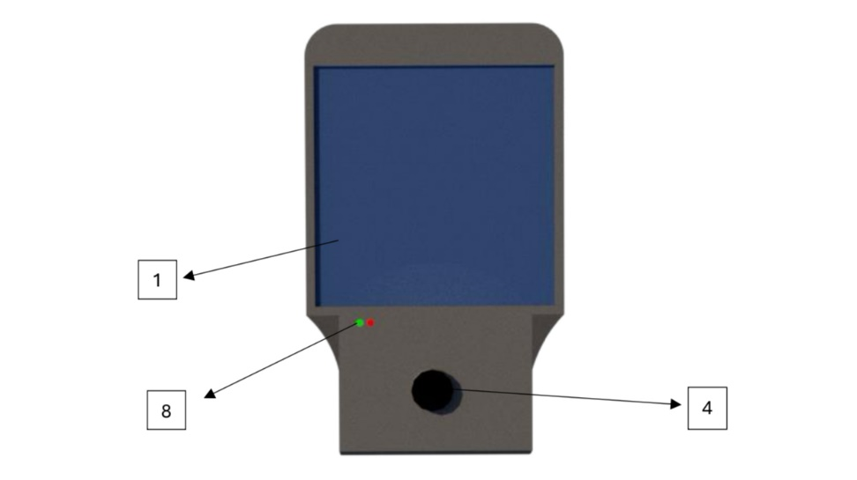

Gambar b. Desain Alat Tampak dari Atas
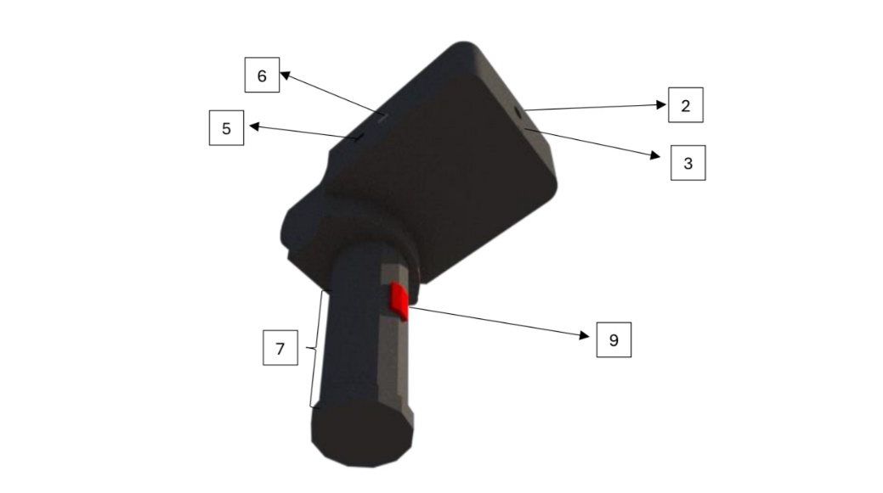
Gambar c. Desain Alat Tampak dari Bawah
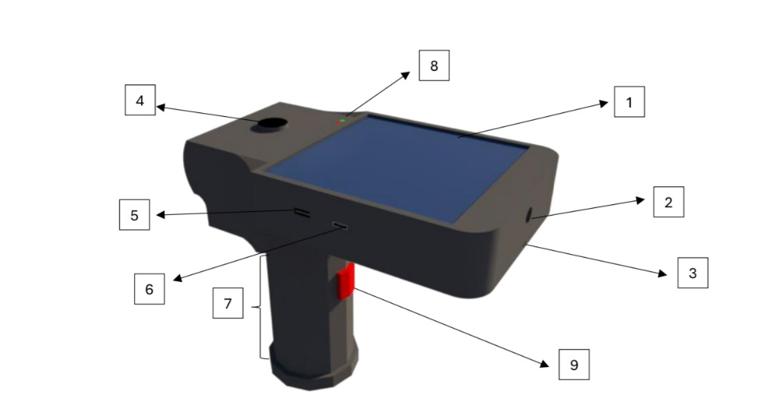

Gambar d. Desain Alat Tampak dari Samping Kanan
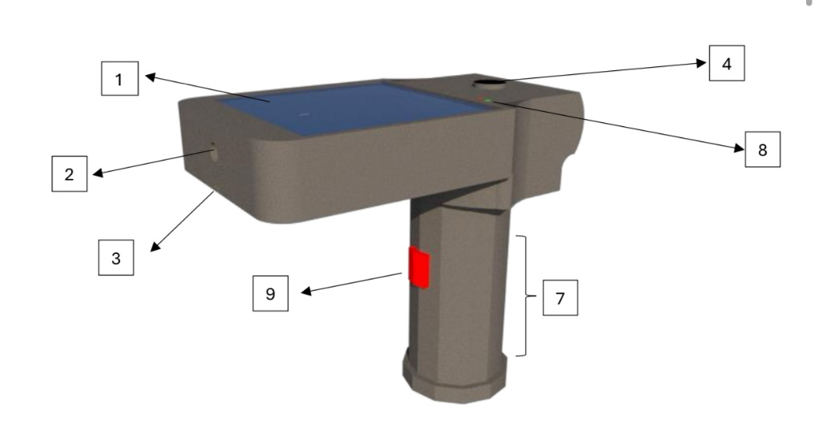

Gambar e. Desain Alat Tampak dari Samping Kiri

Keterangan:
- LCD Touchscreen 7 inch
- Kamera Termal
- Sensor Ultrasonik
- Tombol Power
- Port USB
- Port Pengisi Daya
- Handle Ergonomis
- Indikator LED
- Tombol Scan

Langkah Penggunaan Alat:
- Hidupkan alat dengan menekan tombol power, tunggu hingga proses kalibrasi otomatis selesai (±30 detik)
- Masukkan data pasien pada layar touchscreen (nama, usia, nomor identitas, riwayat medis)
- Posisikan alat dengan jarak 15-20 cm dari area pemeriksaan, tunggu indikator jarak pada layar berwarna hijau
- Tekan tombol fisik “Scan” atau tombol “Mulai Scan” pada layar dan gerakkan alat perlahan mengikuti petunjuk yang ditampilkan
- Tunggu proses pemindaian selesai (2-3 menit) dan proses analisis (30-60 detik)
- Review hasil pemeriksaan pada layar yang menampilkan pemetaan panas dan analisis
- Simpan atau cetak hasil pemeriksaan melalui port USB
- Matikan alat dan bersihkan permukaan dengan desinfektan khusus

Lampiran 6. Hasil Uji Similaritas Proposal
